START星美术馆长期实验项目「图像的零度」第一期：吴笛

展期：2026年8月13日 - 2026年9月27日
地址：上海市徐汇区瑞宁路111号START星美术馆 A空间

START星美术馆将于2026年08月13日推出美术馆长期实验项目「图像的零度」第一期：吴笛。本次展览将于START星美术馆一层A大厅呈现，展期至09月27日。

本次展览是艺术家吴笛迄今为止第一个大型美术馆展览。作为「图像的零度」项目的第一个艺术家个案，吴笛在她二十余年的艺术实践与思考中，始终在试图以自己的作品作为实验性样本的收集，在图像的传递、语言的物质化和色彩的权力关系中寻找更具有当代性和力量感的艺术表达。她自由游走在整个中西方艺术史、社会新闻和文化传播的图像之中，拮取一切她感知中构成符号权力的画面（在这里，她作为个体的感知认识是超越所谓的艺术史和社会现实的权力判定的），剔除其原始文化历史背景，以纯粹的图像构成和色彩关系来重置视觉的感受力，从而企图建立一种全新的图像神圣性和权力性——而这一种“神圣”和“权力”又是挑衅的，是错觉的，是稍纵即逝的，它们被细密的笔触撕碎，被反复涂抹的色彩啃噬，被艺术家刻意保留的粗粝质感消解干净——至此，吴笛又一次完成了对自己图像另一层面的解构。

吴笛的艺术在形式上也表现得极其混沌和自由。她从不拘泥于任何一种表现形式，油画、手稿、拼贴、雕塑、装置、声音、甚至光影，都可以成为她捕捉和构成图像的手段。本次展览中，她将巨幅的油画绘制得如手稿般轻盈，迫使观众务必注意到其中细腻的笔触和手感；她在木板上拼贴经典的艺术史图像，重建构图与背景，让经典空悬于现代复制技术中散发“神圣光晕”；她开创性地启用大面积纯度极高的色彩，不以抽象的逻辑，而是挑战消费主义中“色彩的符号暴力“······这一次，吴笛以艺术家的身份，强势且自觉地向当下的权力系统、艺术神圣性和当代传播逻辑发起正面的挑战，呈现出一个女性艺术家强大且无畏的生命态度和思想深度。

媒体垂询：media@startmuseum.com
关于艺术家
吴笛

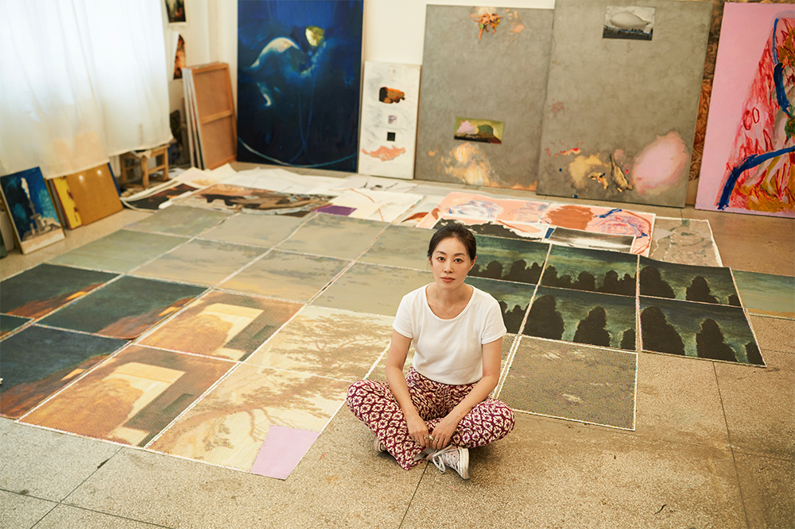
图⽚由艺术家本人提供

吴笛 , 1979 生于北京，2002 毕业于中央美术学院壁画系，现工作生活在北京。

个展经历: 图像的零度第一期：吴笛，吴笛个展，START星美术馆，上海；在纸上，吴笛个展，星空间，北京,2024; 犹在风中，吴笛个展，166 艺术空间，上海,2021 ; Little Sweet Loop，吴笛个展，CLC Gallery Venture，北京,2020; 对称，吴笛个展，166 Art Space，上海, 2019;五蛇下洋，吴笛个展，OCAT 西安馆，西安 ;罗曼蒂克的语言 ，吴笛个展，星美术馆 SSSSTART，上海 ; “9”，吴笛个展，C 龙口空间，北京,2017; 从地铁到海滨，龙口空间，北京,2015; “宝贝，不哭”，吴笛个展，偏锋新艺术空间，北京,2013; “蚂蚁，蚂蚁”，吴笛个展，偏锋新艺术空间，北京,2009

群展经历： 靡菲斯特的舞步，SGA 沪申画廊，上海,2021; 拼拼凑凑的利维坦，Bridge Projects，洛杉矶，美国 ,2020； 拼拼凑凑的利维坦，Luhring Augustine，纽约，美国 2018 “柳林风声”，C 龙口空间，北京，2019 ；“东风吹马耳”，C 龙口空间，北京 拼贴，玩纸牌的人，沪申画廊，上海,2017 ；第三届 CAFAM 双年展，中央美术学院美术馆，北京 “三室一厅，两女四男”，龙口空间，北京,2016 ；“Overpop 波普之上”，余德耀美术馆，上海 “她们，国际女性艺术特展”，龙美术馆，上海 ；“Space Local 开幕展”，龙口空间，北京,2015 ; 传说一切都美丽，沪申画廊，上海,2015 ；“图像的重构”，特莱维索卡萨雷斯博物馆，意大利 “曙光—来自中国的新艺术”，中画廊，北京 ,2015 ; “明天的派对”，尤伦斯当代艺术中心，北京 ,2014;“越界”，沪申画廊，上海,2014;“Some Like It Hot”，沪申画廊，上海,2013 ; “日常观：一种生活实践”第五届多伦青年美术大展，上海多伦当代美术馆，上海 ,2012 ；“Let’s one 艺术家＋明星”第三肖像展，民生现代美术馆，上海 ,2012 ;“曙光”来自中国的新艺术，Zhong Gallery，柏林,2012 ；“Fat Art 2010”，三里屯 Village，北京 ,2010; “中国当代艺术三十年”，民生现代美术馆，上海,2010 ；“社群”北京 798 双年展，706 艺术空间，北京，2009 ；“未来天空”中国当代青年艺术家提名展，今日美术馆，北京，2008 ；“A+A 第三回展”,上海多伦现代美术馆，上海，2007 ；“Jin”当代艺术展，首都师范大学美术馆，北京，2007 ；“A+A 第二回展”，798 案艺术实验室 / 中央美术学院陈列馆 / 四川大学美术馆 / 重庆美术馆，北京 / 成都 / 重庆 “大于北京”，今日美术馆，北京 ；“来自北京”，列宾美术学院，俄罗斯，2006
公共收藏 ：
民生美术馆
中央美术学院美术馆
余德耀美术馆 龙美术馆
START星美术馆

